Goethe und der Weg zum Goethestein oberhalb von Obernhof an der Lahn

Goethe war 2-mal länger an der Lahn und ist dabei auch durch Obernhof gekommen: Ein Mal, als er nach seiner hastigen Abreise bzw. Flucht aus Wetzlar 1772 die Lahn hinunter bis Lahnstein wanderte und ein zweites Mal, als er 1815 ein Stück auf der Alten Straße/Poststraße? die Lahn hinunter fuhr. Beim ersten Mal soll er in der Nähe von Obernhof auf der Höhe auf einem Felsen über der Lahn eine Pause eingelegt und gesagt haben, hier ließe es sich gut sterben. Und beim zweiten Mal hat er in einem Steinbruch irgendwo gegenüber der damals verlassenen Abtei Kloster Arnstein Tonschiefer-Platten mit unsystematisch verlaufenden, sich kreuzenden Quarzadern gefunden, die auf eine inter-essante Erdgeschichte schließen ließen. Diese Stein-Platten hat Goethe mitgenommen, einrahmen lassen und in seinem Arbeitszimmer an die Wand gehängt.

Wo diese Stelle an der Alten Straße/Poststraße war, ist unklar. Die Gemeinde Obernhof hat den möglichen Ort in die Höhenlage des später so benannten Goetheberges verlegt, an dessen Hang die Alte Straße damals zwischen Obernhof und Laurenburg entlang führte. Denn die damaligen Handels-straßen und Poststraßen verliefen selten in den versumpften Tälern, sondern mehr über die ebenen und trockenen Hochflächen. Auf dem Gipfel des Goetheberges mit dem imposanten Rundblick wurde deshalb eine Aussichtspunkt-Anlage angelegt. Der Aufstieg zu dieser Aussichts-Anlage ist insofern für Wanderer interessant, als ein Wegeteil (z.B. der Hinweg) von Obernhof auf der Alten Straße oder auf einem sonstigen Weinberg-Weg gewählt werden kann, ein anderer Teil aber (z.B. der Rückweg) im oberen Teil über eine längere Strecke entlang eines Klettersteiges auf dem Felsengrat gewählt werden kann, der stellenweise mit Stufen und Stahlseilen gesichert worden ist.

Bei dem hier gewählten Wanderweg beginnt der Hinweg auf dem kleinen Plateau mit dem Sitzplatz direkt oberhalb von Obernhof, dort wo ein Weg die Höhe von Obernhof hinunter nach Weinähr über-quert, und führt dann auf einem breiten Weinberg-Weg mit Bänken/der Alten Straße nach Osten lahnaufwärts bis zu einer großen S-Kurve dicht unterhalb des Gipfels. Hier zweigt der Weg zum Goethepunkt/zur Goethepunkt-Anlage nach links ab und erreicht nach einigen hundert Metern diese Anlage mit dem Funkmast. Nun sollte man auf den Bänken der Anlage verweilen und die Aussicht rundum genießen. Anschließend kann man wieder denselben bequemen Weg zurück gehen oder eben, wie hier vorgeschlagen, vorsichtig den Klettersteig auf dem Felsengrat hinunter steigen (bei Regen und Schnee ist davon abzuraten), bis dieser mit einer kurzen Metallleiter auf einem Waldweg endet, der ein Stück weiter abwärts wieder auf den gut befestigten Weinberg-Weg/die Alte Straße mündet, den man empor gekommen ist.

Einiges Info-Material zu Goethes Aufenthalten in/über Obernhof ist im Ort in einer Vinothek und zum anderen auf der Höhe der Alten Straße auf einer großen Info-Tafel zu finden. Die Infotafeln sind hier in den Bericht aufgenommen

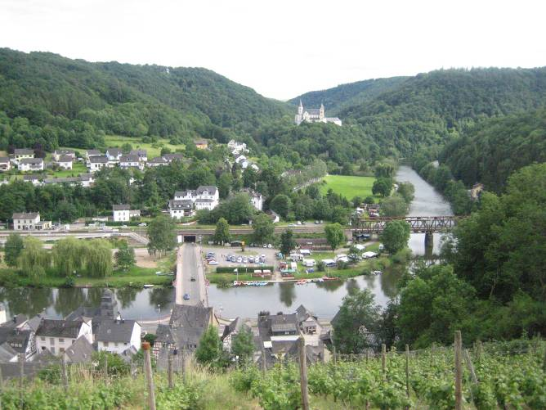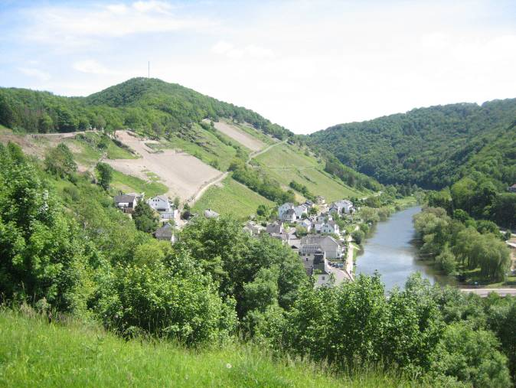
Blick vom Hang des Goetheberges lahnabwärts Blick lahnaufwärts auf Obernhof und auf den
auf Obernhof und auf Kloster Arnstein Goetheberg mit dem Goethepunkt ganz hinten

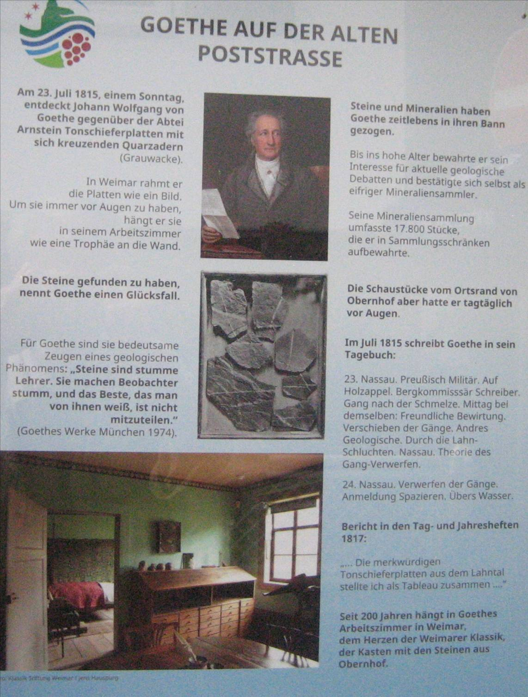
Infoplakat an der Scheibe einer Vinothek im Inneren von Obernhof

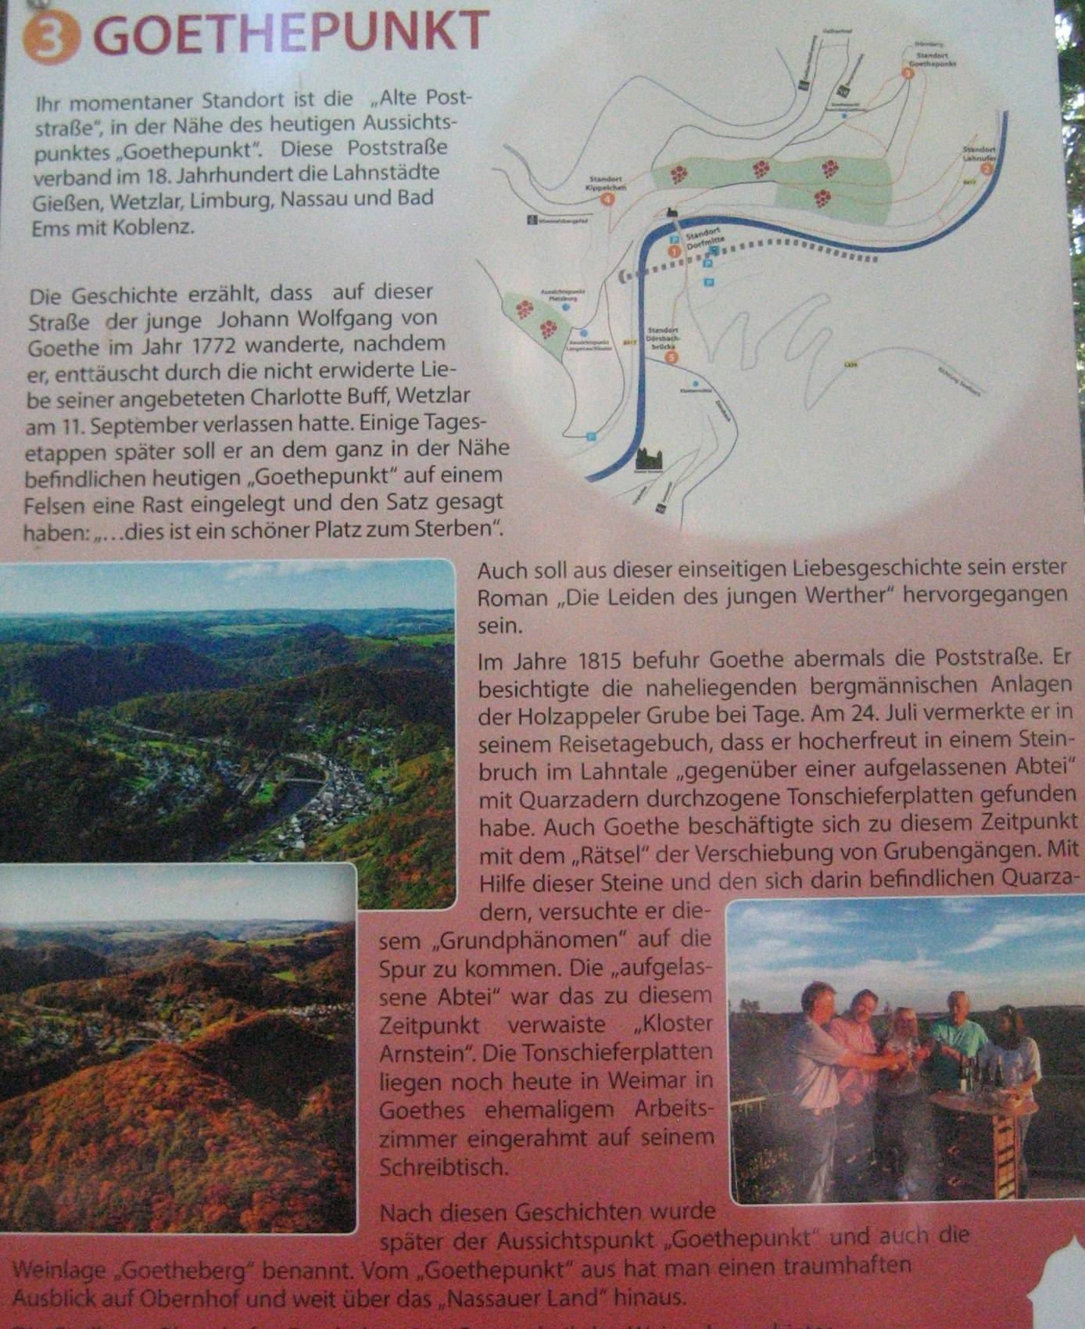

Info-Tafel auf der Höhe des Goetheberges, an der Abzweigung des Wald- und Wanderweges zur Goethepunkt-Anlage

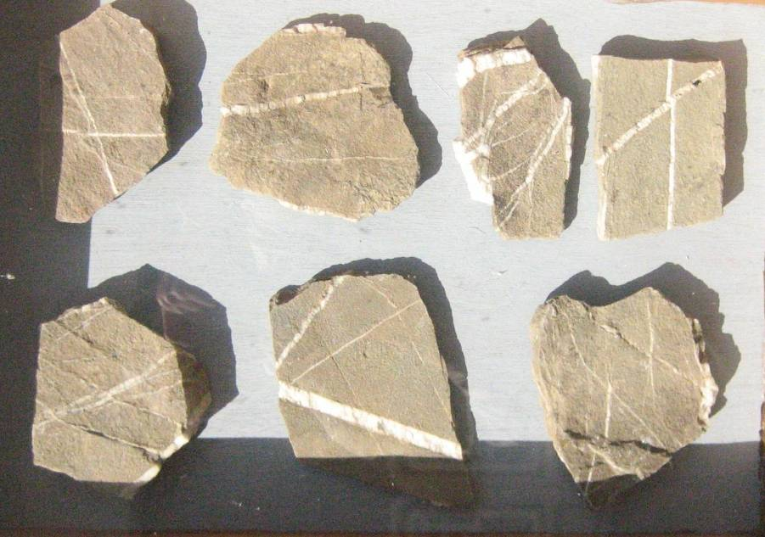

Tonschieferplatten mit unregelmäßig verlaufenden Quarzadern. Goethe stellte sich damals die Frage, wie diese unregelmäßigen Verläufe entstanden sein könnten.

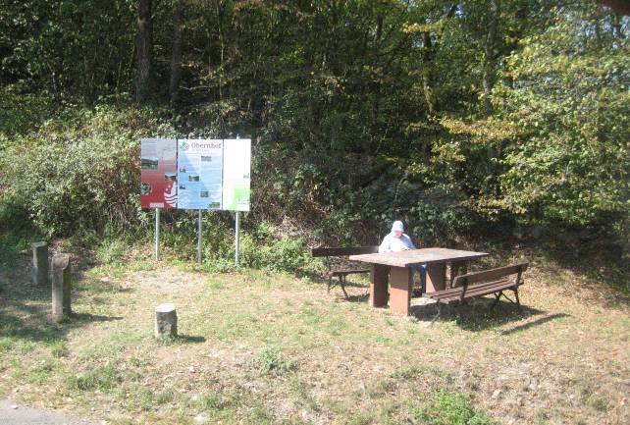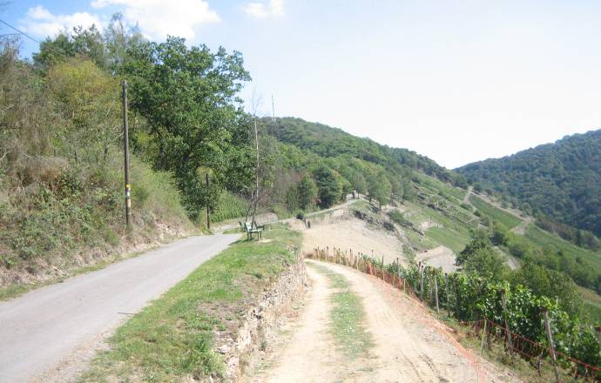
Der vorgeschlagene Ausgangsort der Man folgt dem befestigten Weinbergweg am oberen
Wanderung vom kleinen Infoplatz aus Hang des Goetheberges

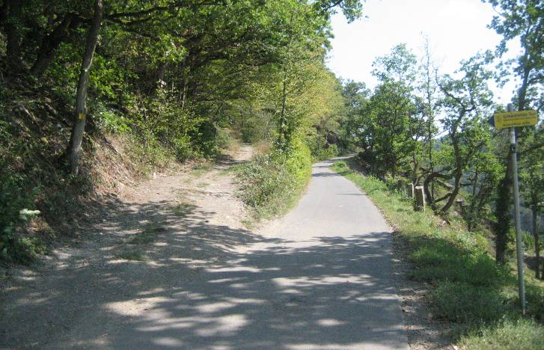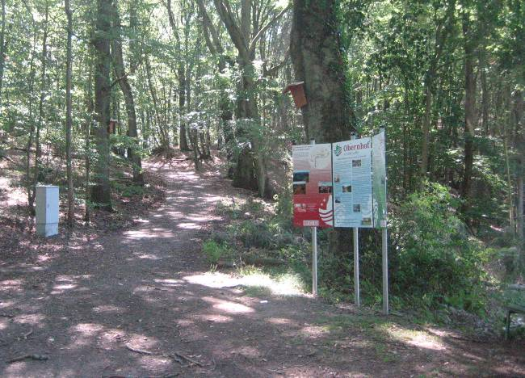
Der linke Weg führt zum Klettersteig entlang des Hier geht der Waldweg zum Goethepunkt von
Felsgrates nach oben, rechts geht es bequemer der Alten Straße ab (sie verläuft im Rücken
auf der Alten Straße weiter. des Betrachters).

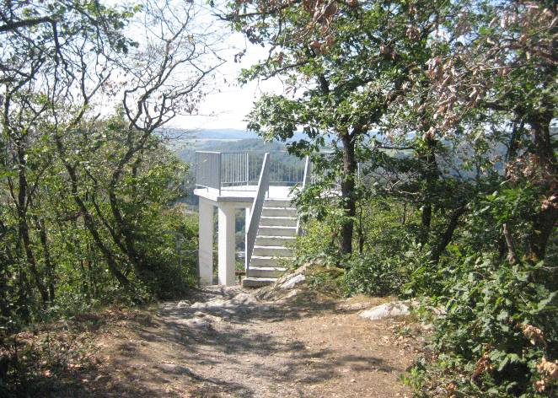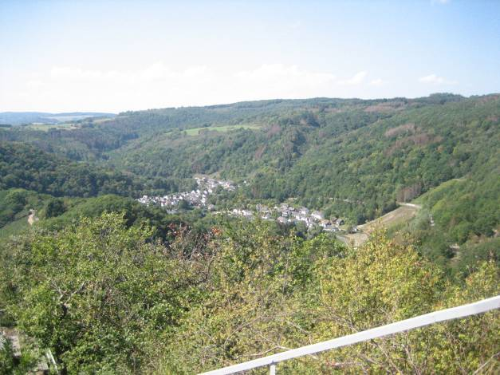
Blick auf die Goethepunkt-Anlage… mit dem schönen Rundumblick, hier auf den
Weinort Weinähr

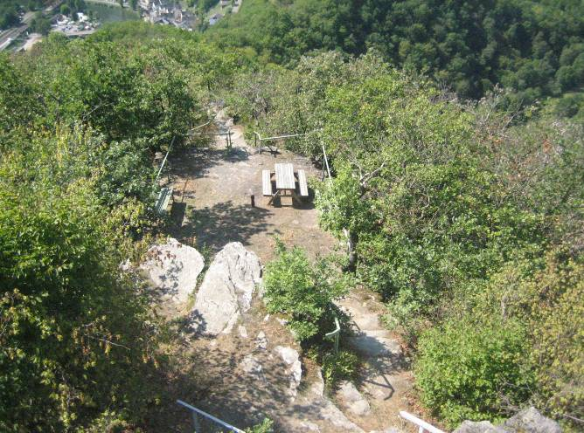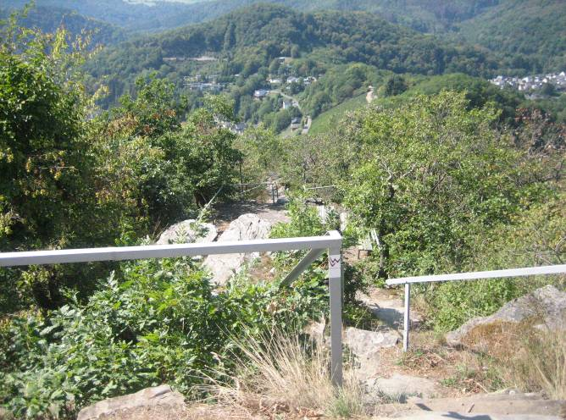
Blick auf den freien Sitzplatz unterhalb der Ab hier beginnt der Klettersteig abwärts
Goethepunkt-Anlage

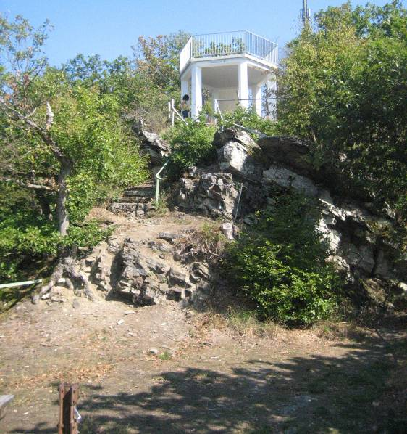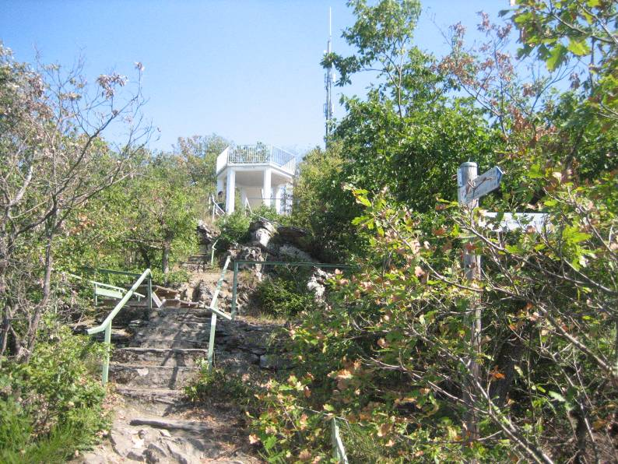
Blick zurück auf die Goethepunkt-Anlage. Nachfolgend einige Fotos vom Klettersteig

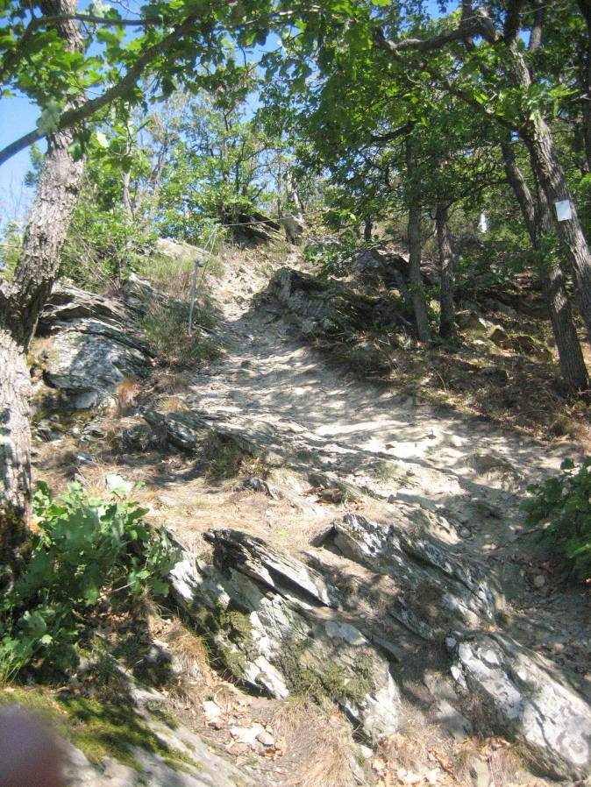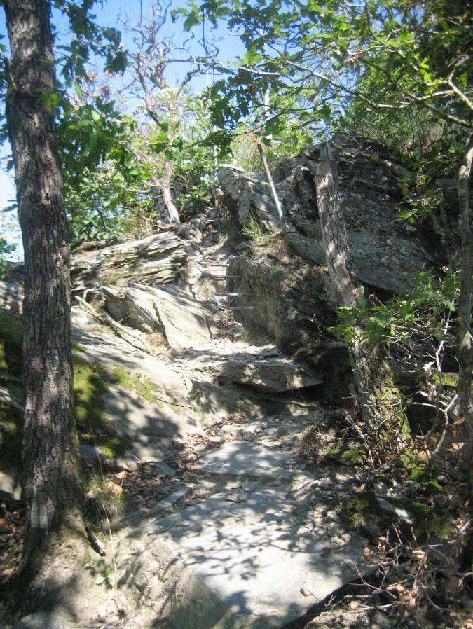
Der Klettersteig ist stellenweise fast alpin und nur mit festem Schuhwerk begehbar.

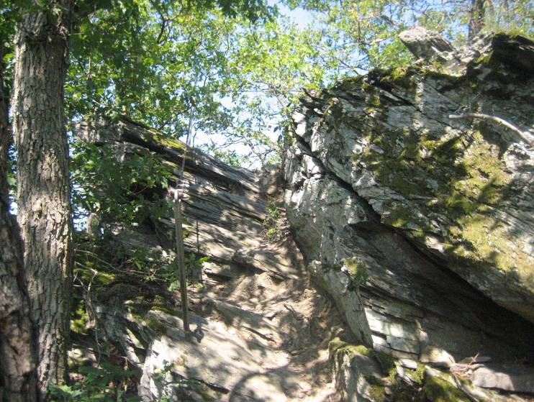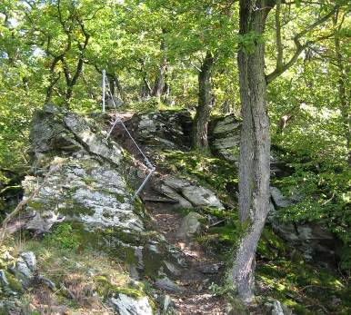
Die Stahlseile sichern nur stellenweise.

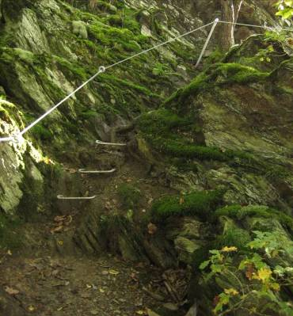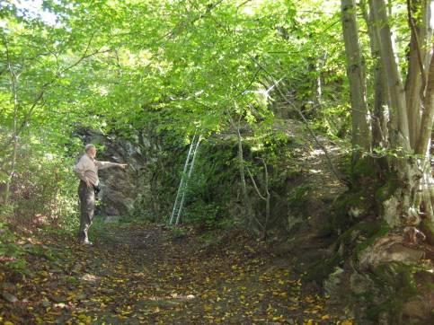
Endlich ist der Abstieg auf dem Grat-Klettersteig geschafft.

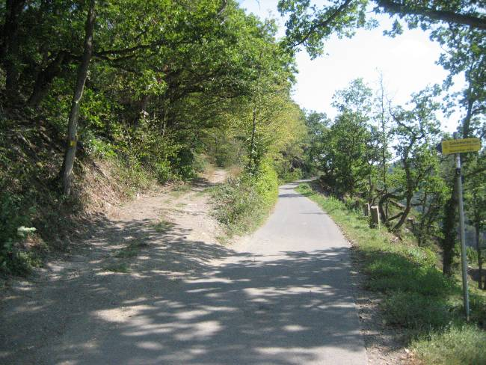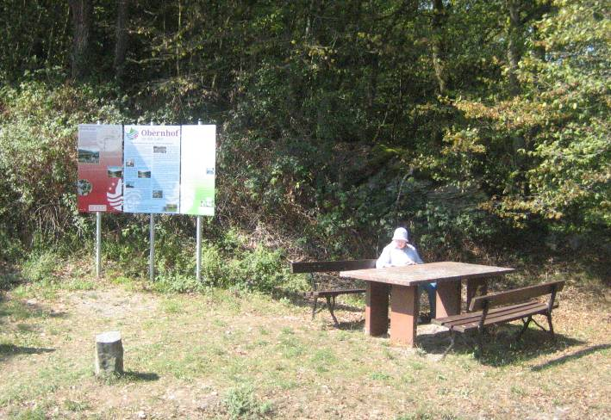
Hier kommt man von links-oben vom Klettersteig zurück auf den befestigten oberen Weinberg-Weg und dann diesen abwärts auf den Info-Platz mit Sitzbank und Infotafel

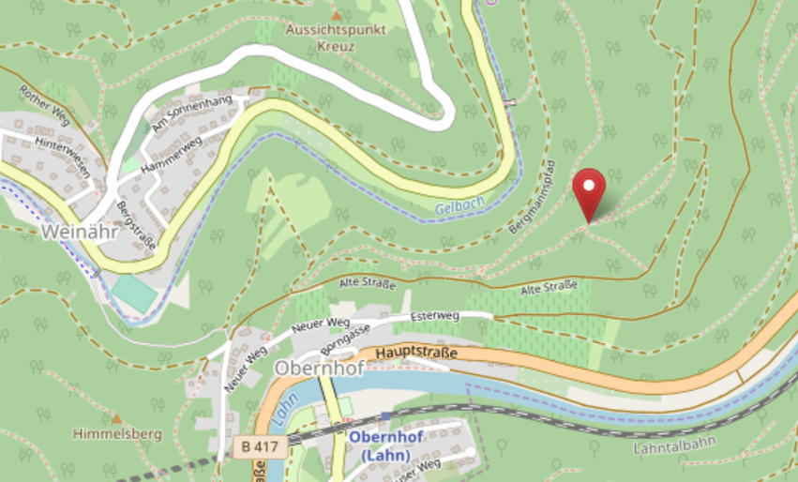
(Karte nach openstreetmap.org und Mitwirkende) Alle Fotos vom Verfasser. Das rote
Zeichen weist auf den Goethepunkt hin.

(Verfasst von Helmut Wurm, 57518 Betzdorf, Sept. 2019)

